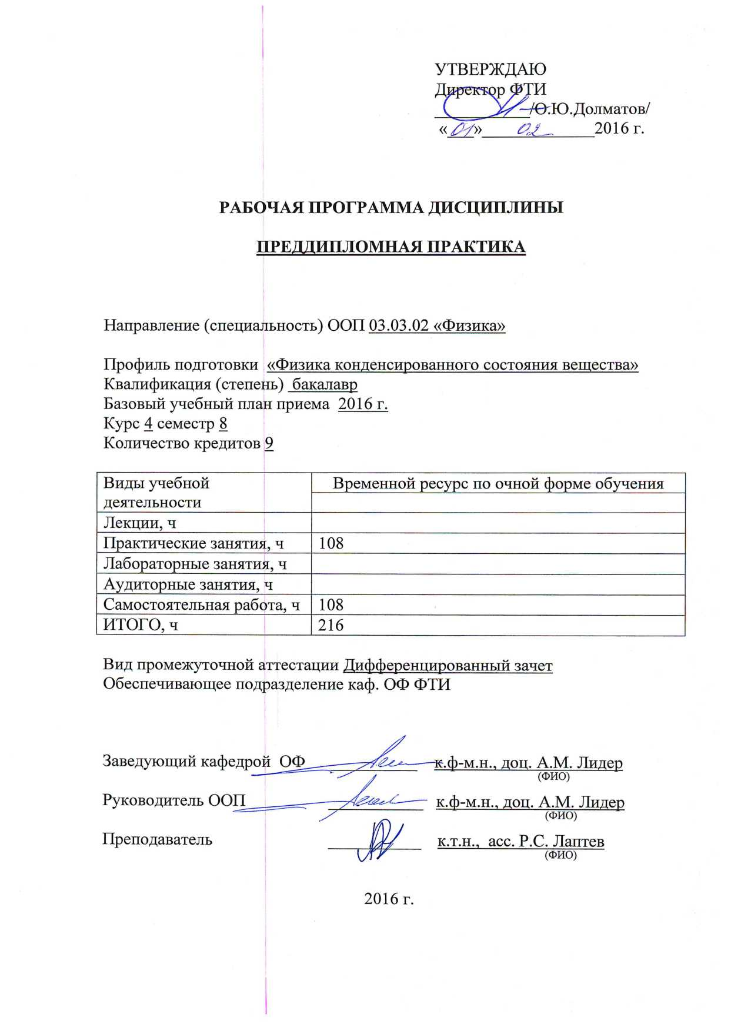
1. Цели освоения дисциплины

Практика – часть основной образовательной программы высшего профессионального образования, обеспечивающая передачу и усвоение конкретных умений и/или навыков в данной предметной области. Изучение дисциплины обеспечивает достижение целей Ц1, Ц4 основной образовательной программы подготовки бакалавров по направлению 03.03.02 «Физика»:

Код цели | Формулировка цели ООП | Цели дисциплины
Ц1 | подготовка бакалавра к разработке проектов научных исследований в области профессиональной деятельности, к проведению экономического расчета, маркетингового прогнозирования и менеджмента разработанного проекта, к выявлению экологически чистых научных исследований и энергосберегающих производств в профессиональной сфере. | Закрепление и расширение теоретических и практических знаний, полученных за время обучения; изучение организационной структуры предприятия и действующей на нем системы управления; ознакомление с содержанием основных работ и исследований, выполняемых на предприятии или в организации по месту прохождения практики; освоение приемов, методов и способов выявления, наблюдения и измерения параметров исследуемых процессов или явлений; принятие участия в конкретном исследовании; освоение приемов, методов и способов обработки, представления и интерпретации результатов проведенных исследований; приобретение практических навыков в будущей профессиональной деятельности или в отдельных ее разделах.
Ц4 | подготовка бакалавра, способного представить, обосновать и отстаивать результаты собственных исследований и выводов, осознавать ответственность за принятие профессиональных решений.
Для обучающихся с ограниченными возможностями здоровья устанавливаются особый порядок освоения дисциплины на основании соблюдения принципов здоровьесбережения и адаптивных нагрузок.
При обучении студентов-инвалидов и лиц с ограниченными возможностями здоровья занятия могут быть заменены или дополнены изучением полнотекстовых лекций, презентаций, видео- и аудиоматериалов и т.д. Индивидуальные задания подбираются в адаптированных к ограничениям здоровья формах (письменно или устно, в форме презентаций). Выбор методов обучения зависит от их доступности для инвалидов и лиц с ограниченными возможностями здоровья.
2. Задачи практики
Основной задачей практики является приобретение опыта в исследовании актуальной научной проблемы, а также подбор необходимых материалов для выполнения выпускной квалификационной работы.
Задачами преддипломной практики являются:
• закрепление знаний, полученных студентами при освоении профессионально ориентированных дисциплин;
• ознакомление с различными этапами научно-исследовательской работы: постановка задачи исследования, литературная проработка проблемы с использованием современных информационных технологий, накопление и анализ теоретического и/или практического материала, формулировка выводов по итогам исследований, оформление результатов работы в виде отчета;
• изучение структуры предприятия, организации научно исследовательской, проектно конструкторской, технологической и метрологической деятельности отдельных подразделений и служб;
• усвоение приемов, методов и способов обработки, представления и интерпретации результатов проведенных исследований;
• ознакомление с различными методами научного поиска, выбор оптимальных методов исследования, соответствующих задачам исследования
• Подготовка материала для выпускной квалификационной работы.

4. Место и время проведения практики
Практика организуется на кафедре общей физики, осуществляющей подготовку бакалавров по направлению 03.03.02 Физика, в научных подразделениях ТПУ, а также на договорных началах в сторонних организациях, предприятиях и учреждениях, осуществляющих научно-исследовательскую деятельность, на которых возможно изучение и сбор материалов, связанных с выполнением выпускной квалификационной работы.
В подразделениях, где проходит практика, студентам выделяются рабочие места для выполнения индивидуальных заданий по программе практики. В период практики студенты подчиняются всем правилам внутреннего распорядка и техники безопасности, установленным в подразделении и на рабочих местах. Преддипломная практика проводится на четвертом курсе, продолжительность практики 6 недель.

5. Результаты освоения дисциплины
Дисциплина нацелена на систематизацию, расширение и закрепление профессиональных знаний, формирование у студентов навыков ведения самостоятельной научной работы, исследования и экспериментирования.
Результаты освоения дисциплины получены путем декомпозиции результатов обучения (Р3, Р5), сформулированных в основной образовательной программе подготовки бакалавров по направлению 03.03.02 «Физика».

Таблица 1
Планируемые результаты обучения согласно ООП
Код  результата | Результат обучения  (выпускник должен быть готов)
Р3 | Использовать в профессиональной деятельности базовые естественнонаучные знания, современные концепции и ограничения естественных наук, использовать фундаментальные знания разделов общей и теоретической физики, математики для создания моделей и решения типовых профессиональных задач, в том числе с использованием знаний профессионального иностранного языка.
Р5 | Получить организационно-управленческие навыки при работе в научных группах, критически переосмысливать накопленный опыт, изменять при необходимости профиль своей профессиональной деятельности, нести ответственность за последствия своей инженерной деятельности.

6. Структура и содержание практики
Трудоёмкость практики составляет 6 кредитов (продолжительность - 4 недели). Содержание практики определяется руководителями программ подготовки бакалавров на основе ФГОС ВО с учетом интересов и возможностей подразделений, в которых она проводится.

№  п/п | Разделы (этапы) практики | Виды работ на практике, включая самостоятельную работу студентов и трудоемкость (в часах) | Формы текущего контроля
1 | Первый этап (организационный) - подготовка к выезду на практику. Перед выездом на практику все студенты должны:  - самостоятельно проработать программу практики (программа выдается студентам за 1-2 недели до организационного собрания) с целью более результативных консультаций перед отъездом на практику;  - пройти общий инструктаж на кафедре (проводит зав. кафедрой или его заместитель по практикам): цель и задачи практики, порядок прохождения практики, техника безопасности в пути следования к месту практики; указываются формы связи с кафедрой;  - пройти собеседование с руководителем практики;  - получить и оформить необходимые документы: командировочное удостоверение, предписание и справку-допуск к секретным материалам, медицинскую справку о необходимых прививках, контрактные документы, программу практики, дневник установленного образца и конкретное задание руководителя. | - Обоснование целесообразности разработки темы;  - Подбор необходимых источников по теме (литература, научные отчеты и др. материалы);  - Проведение их анализа, систематизации и обобщения;  - Выполнение предусмотренного планом объема исследований в рамках  заданной тематики;  - Осуществления обработки имеющихся данных и анализа достоверности полученных результатов. | Дневник практики
2 | Второй этап. По прибытию к месту практики, после устройства с жильем и оформления на работу, студенты информируют (письмом, по телефону и т.п.) руководителей от ТПУ о своем трудоустройстве и в дальнейшем при прохождении практики о возникших сложностях и недоразумениях, если таковые будут иметь место.  Приказом по предприятию из числа инженерных работников (прямых специалистов) в соответствии с условиями договора на проведение практики студентов Томского политехнического университета между ТПУ и предприятием назначается руководитель от предприятия (организации), с которым уточняется рабочее место, программа, индивидуальное задание и порядок прохождения практики. |  | Дневник практики
3 | Третий этап. Работа на предприятии по профилю специальности (основной период практики). В этот же период все студенты (находящиеся на рабочих местах, стажеры и дублеры) собирают и обрабатывают материал к отчету, ведут дневник и рабочий журнал, пишут разделы отчета, экскурсионным путем в нерабочее время знакомятся с цехами и отделами предприятия. Вся деятельность студентов на третьем этапе проходит под наблюдением руководителей от предприятия (организации), к которым студенты обращаются по всем вопросам практики. |  | Письменный отчет по практике
 | Четвертый этап (2-3 дня до окончания практики) посвящается окончательному оформлению отчета, сдаче его в переплетенном виде на проверку руководителю от предприятия (организации), который на титульном листе проставляет оценку по пятибалльной системе и заверяет свою подпись печатью; оформлению характеристики; сдаче взятых материальных ценностей, литературы, расчету и увольнению
Пятый этап. Защита отчета на кафедре. Защита отчетов (доклад студента, ответы на вопросы) является одним из элементов подготовки молодого специалиста. В двухнедельный срок после начала занятий студенты обязаны сдать отчет руководителям на проверку и защитить его на кафедральной комиссии, график работы которой доводится до сведения студентов.
Оценка по практике приравнивается к оценкам по теоретическому обучению и учитывается при подведении итогов общей успеваемости студентов

7. Формы промежуточной аттестации по итогам практики
Дневник студента по практике содержит сведения о производственной работе, характеристику и оценку деятельности студента. Основным свидетельством содержания работы студента на предприятии является отчет по практике. Готовый отчет предоставляется лично руководителю практики от предприятия, который ставит свою оценку, подпись и дату проверки на титульном листе отчета. Затем руководитель практики от предприятия передает отчет студенту для его представления на кафедру.
Завершающим этапом преддипломной практики является защита отчета лично каждым студентом в комиссии кафедры.
Комиссия по приему защиты практики формируется из 2–3-х преподавателей. В состав комиссии могут быть включены представители предприятия.
Ниже приводится структура отчета преддипломной практики. Рассматриваемые структурные элементы располагаются в отчете в приведенной последовательности.
- Титульный лист.
- Задание на преддипломную практику. Наряду с рабочей программой студенту может быть выдано конкретное задание на преддипломную практику. Рекомендуемая структура задания: тема работы, основная задача, содержание работы и содержание отчета о выполненной работе.
- Реферат. Реферат содержит количественную характеристику отчета (число страниц, рисунков, таблиц, количество использованных источников, приложений и т.п.) и краткую текстовую часть.
- Содержание.
- Введение.
- Сведения о предприятии, на котором проходила практика: административное положение, структура предприятия, взаимодействие его отдельных частей, профиль деятельности, решаемые задачи.
- Основная часть.
- Специальная часть.
- Заключение. Обсуждение результатов выполнения практики в виде кратких, но принципиально необходимых доказательств, обоснований, разъяснений, анализов, оценок, обобщений и выводов;
- Список использованной литературы и источников.
- Приложения (иллюстрации, таблицы, карты, текст вспомогательного характера).
Оценка практики ставится с учетом оценки руководителя практики от предприятия, качества отчета, ответов на вопросы при защите, а также характеристики, данной студенту на предприятии.
Студенты, не выполнившие программу практики по уважительной причине, направляются на практику повторно, в свободное от учебы время.
Студенты, не выполнившие программу практики без уважительной причины или получившие отрицательную оценку, могут быть отчислены из учебного заведения как имеющие академическую задолженность в порядке, предусмотренном Уставом ТПУ.
Оценка успеваемости студентов осуществляется по результатам устной защиты подготовленного отчета (Приложение А).
В качестве промежуточной отчетности предлагается ведение дневника практики, где студент отражает следующее:
Форма дневника преддипломной практики
Дата | Вид выполняемой работы | Отметка о выполнении | Подпись руководителя

8. Учебно-методическое и информационное обеспечение практики
Учебно-методическое и информационное обеспечение практики, предлагается и обеспечивается научным руководителем, в зависимости от специализации подготовки студента и темы его научного исследования, учебно-методическое обеспечение, включается в себя следующие обязательные наименования:
- основная литература;
- дополнительная литература;
- программное обеспечение и Internet-ресурсы.
Основная литература
- Архипов, Владимир Афанасьевич. Основы теории инженерно-физического эксперимента [Электронный ресурс]: учебное пособие / В. А. Архипов, А. П. Березиков; Томский политехнический университет (ТПУ). — 1 компьютерный файл (pdf; 3,4 MB). — Томск: Изд-во ТПУ, 2008. — Заглавие с титульного экрана. — Электронная версия печатной публикации. — Доступ из корпоративной сети ТПУ. — Системные требования: Adobe Reader.Схема доступа: http://www.lib.tpu.ru/fulltext2/m/2010/m135.pdf
- Физические основы и технологии обработки современных материалов: теория, технология, структура и свойства: в 2 т. / О. А. Троицкий, Ю. В. Баранов, Ю. С. Авраамов, А. Д. Шляпин. — М. Ижевск: Институт компьютерных исследований, 2004, Т. 1. — 2004. — 590 с.: ил. — Библиогр.: с. 586-590.. — ISBN 5-93972-335-7.
- Физические основы и технологии обработки современных материалов: теория, технология, структура и свойства: в 2 т. / О. А. Троицкий, Ю. В. Баранов, Ю. С. Авраамов, А. Д. Шляпин. — М. Ижевск: Институт компьютерных исследований, 2004, Т. 2. — 2004. — 467 с.: ил. — Библиогр. в конце глав.. — ISBN 5-93972-336-5
- Бордовский, Геннадий Алексеевич. Физические основы математического моделирования: учебное пособие для физ.-мат. специальностей вузов / Г. А. Бордовский, А. С. Кондратьев, А. Д. Р. Чоудери. — Москва: Academia, 2005. — 315, [1] с.: ил.: 22 см.. — Высшее профессиональное образование. Естественные науки. — Библиогр.: с. 313.. — ISBN 5-7695-1838-3 ((в пер.)).
- Зенин, Борис Сергеевич. Современные технологии поверхностного упрочнения и нанесения покрытий [Электронный ресурс] : учебное пособие / Б. С. Зенин, А. И. Слосман; Национальный исследовательский Томский политехнический университет (ТПУ), Институт физики высоких технологий (ИФВТ), Кафедра материаловедения в машиностроении (ММС). — 2-е изд.. — 1 компьютерный файл (pdf; 3.2 MB). — Томск: Изд-во ТПУ, 2012. — Заглавие с титульного экрана. — Электронная версия печатной публикации. — Доступ из корпоративной сети ТПУ. — Системные требования: Adobe Reader. Схема доступа: http://www.lib.tpu.ru/fulltext2/m/2013/m113.pdf
Дополнительная литература
- Дресвянников, А. Ф. Физические основы измерений : учебное пособие / А. Ф. Дресвянников, Е. В. Петрова, Е. А. Ермолаева; Казанский государственный технологический университет (КГТУ). — Казань: КГТУ, 2008. — 308 с.: ил.— Библиогр.: с. 302-303.. — ISBN 978-5-7882-05625.
- Физические основы современных технологических процессов / В. А. Клименов [и др.]; Национальный исследовательский Томский политехнический университет (ТПУ). — Томск: Дельтаплан, 2012. — 175 с.: ил. — Библиогр.: с. 164-173.. — ISBN 978-5-94154-165-2.
- Байструков, Константин Иванович. Лекции по курсу "Основы автоматизации физического эксперимента" [Электронный ресурс] : учебное пособие / К. И. Байструков; Национальный исследовательский Томский политехнический университет (ТПУ). — 1 компьютерный файл (pdf; 1.3 MB). — Томск: Изд-во ТПУ, 2010. — Заглавие с титульного экрана. — Электронная версия печатной публикации. — Доступ из корпоративной сети ТПУ. — Системные требования: Adobe Reader. Схема доступа: http://www.lib.tpu.ru/fulltext2/m/2011/m191.pdf
- Инструкция по эксплуатации установок.
- Технические паспорта установок.

_______________________________________________________
- Программное обеспечение учебного процесса по дисциплине
Программное обеспечение: Matlab, Matcad, MS Office, Origin.
9. Материально-техническое обеспечение модуля (дисциплины)
В подразделениях, где проходит практика, студентам выделяются рабочие места для выполнения индивидуальных заданий по программе практики, соответствующие действующим санитарным и противопожарным нормам, а также требованиям техники безопасности при проведении учебных и научно-производственных работ.
В распоряжении студентов имеется компьютерные классы, с доступом в Internet, а также научно-техническая библиотека ТПУ. Кроме этого, на выпускающей кафедре сформирована необходимая методическая база, охватывающая основные научные тематики исследования студентов:
- Аналоговый спектрометр для исследования временного распределения позитронов в веществе (Временное разрешение 240 пс с использованием изотопа титан-44);
- Оборудование для электролитического внедрения водорода;
- Установка для исследования сорбции-десорбции водорода Gas Reaction Controller LP;
- Автоматизированный комплекс Gas Reaction Controller LPB;
- Оптический спектрометр высокочастотного тлеющего разряда GD-PROFILER 2
- Газоанализатор водорода LECO RHEN602
- Испытательная машина для исследования механических свойств материалов;
- Анализатор – комплексного коррелятора оптических, спектральных и топографических свойств поверхностных объектов «CentaurHR»;
- Микротвердомер KB3S;
- Микротвердомер HV-1000;
- Цифровой комплекс позитронной спектроскопии;
- Рентгеновский дифрактометр Shimadzu XRD-7000S.

Для проведения исследований может быть использовано научное оборудование следующих центров коллективного пользования ТПУ:
• Томский инновационный научно-исследовательский центр по измерению физических и эксплуатационных свойств новых материалов и покрытий;
• Центр коллективного пользования «Центр пучково-плазменных технологий»;
• ИНОЦ «Наноматериалы и нанотехнологии».
Сканирующий (растровый) электронный микроскоп JEOL JSM-7500FA:
Программа составлена на основе Стандарта ООП ТПУ в соответствии с требованиями ФГОС по направлению 03.03.02 «Физика» и профилю подготовки «Физика конденсированного состояния».

Программа одобрена на заседании
кафедры общей физики ФТИ

(протокол № _1_ от «28» . 01. 2016 г.).

Автор(ы) Лаптев Р.С.
Рецензент(ы) Крючков Ю.Ю.
Приложение А
Институт _________________________________________________
Кафедра __________________________________________________
Направление, специальность _________________________________

ОТЧЁТ

по преддипломной практике

__________________________________________________________
(город, предприятие, организация)

Выполнил студент гр. _____ ________________________ _______________
(ФИО) (подпись)

_____ ____________ 20___г.

Проверили:

_________________________________ ___________________
(должность руководителя от предприятия) (ФИО)

__________________ _______________________
(оценка) (подпись)

МП ______ ______________ 20 г.

_________________________________ _____________________
(должность руководителя от кафедры) (ФИО)

__________________ _______________________
(оценка) (подпись)
______ ______________ 20 г.

Томск 2016 г.

